Посещение музейно-мемориального комплекса «АЛЖИР»

4 мая 2018 года члены депутатской группы от Ассамблеи народа Казахстана в Мажилисе Парламента Республики Казахстан согласно плана мероприятии депутатской группы посетили музейно-мемориальный комплекс жертв политических репрессий и тоталитаризма "АЛЖИР.
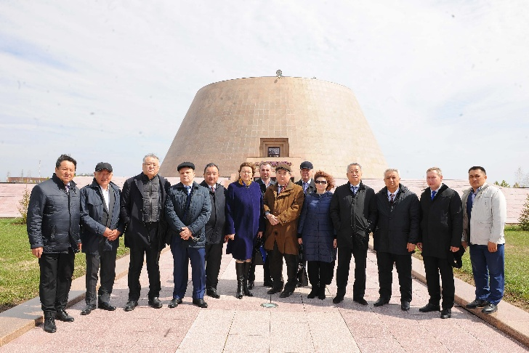
История лагеря «АЛЖИР» говорит о том что, приказ НКВД СССР № 00486 от 15 августа 1937 года положил начало массовым репрессиям против ЧСИР – членов семей изменников Родины. Этот документ дал право без доказательства вины арестовывать и направлять в лагеря в первую очередь жён преследуемых по политическим мотивам. В короткие сроки в течение нескольких месяцев были арестованы и осуждены на 5-8 лет ИТЛ практически все жены «изменников Родины».
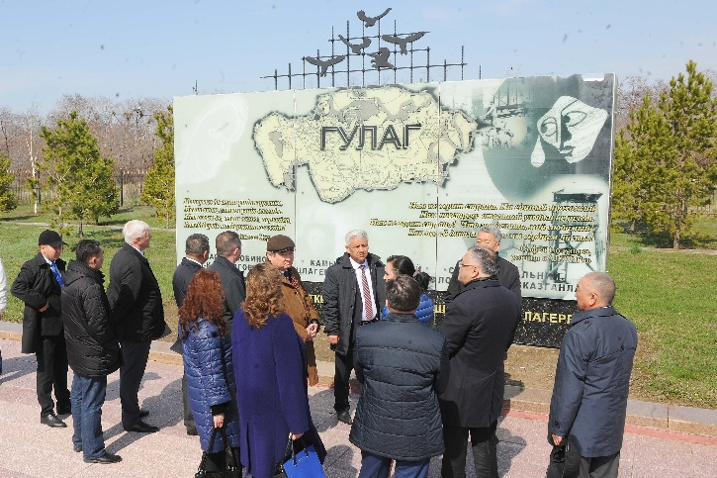
Первая партия женщин с детьми от одного до трех лет прибыла в Акмолинск 6 января 1938 года. Этот лагерь был особенным. «АЛЖИР» – «Акмолинский лагерь жен изменников Родины» – так, шутя, назвали его узницы. Свыше 18 тысяч женщин прошли этапом, а около 8 тысяч женщин отбывали срок от звонка до звонка в «АЛЖИРе». В основном это были жены известных государственных, политических и общественных деятелей, имена которых широко известны на всем постсоветском пространстве.
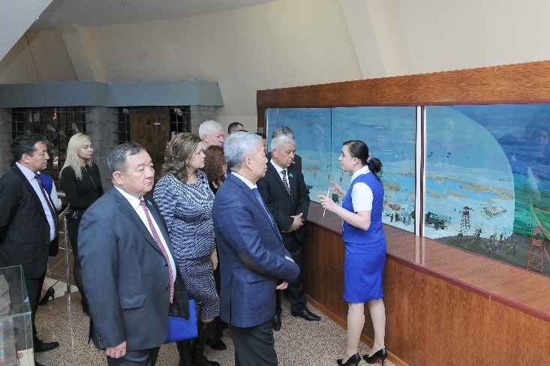
Лагерь состоял из нескольких саманных бараков, четырех вышек и колючей проволоки. В течение января и февраля заключенные начали поступать непрерывным этапом. Женщин привозили в АЛЖИР со всех концов страны: из Москвы, Ленинграда, Украины, Грузии, Армении, Средней Азии. Мест для женщин-заключенных не хватало. И вновь прибывшие сами строили себе бараки в пургу и метель, жару и дождь, устанавливали в них нары. Вместо матрацев бросали на деревянный настил солому. Для отопления бараков женщины косили камыш, но он давал так мало тепла, что температура в бараках не превышала 6-8 градусов.
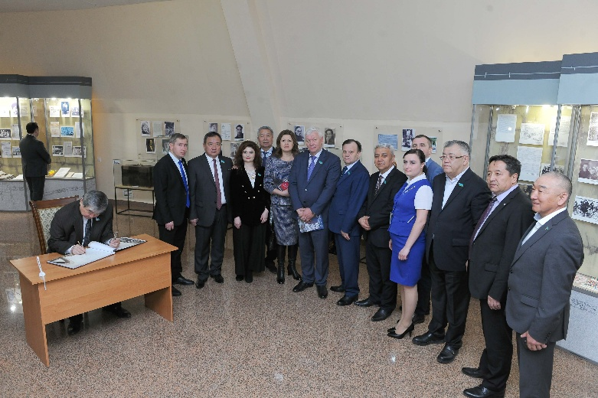
Попав в лагерь, человек лишался фамилии, национальности, чаще всего и гражданской профессии. Звание на всех одно – враг народа, изменник Родины. Но, несмотря на всю трагичность и абсурдность ситуации они остались непокоренными и донесли до нас свет чистоты, святость любви и верности.
Благодаря каторжному труду узниц, в глухой степи, вдали от населенных пунктов, женщины сумели создать производственный комплекс, который не только обеспечивал их одеждой и питанием, но и в годы войны обеспечивал фронт спец обмундированием. Произвести огромный объем сельскохозяйственной продукции. Весь урожай уходил за пределы зоны, все это предназначалось не для заключенных и не отражалось на их рационе питания.
В лагерях была высокая смертность. С 1940 по 1950 годы в Карлаге умерло 10 000 заключенных. Чрезвычайно высокая смертность падает на 1943 год, когда ежемесячно умирало по сотни человек.
Сейчас на месте бывших островов ГУЛАГа стоит музей, Стела «Слезы», экспозиция «Сталинский вагон», Памятные знаки, а также Стена памяти с именами отбывших срок в лагере «АЛЖИР».
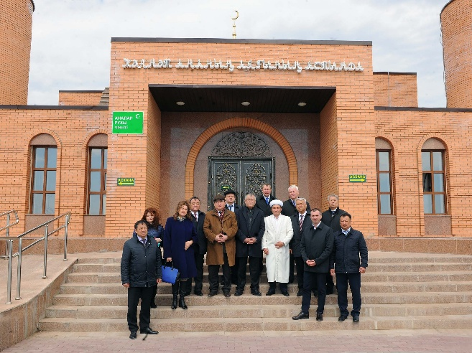
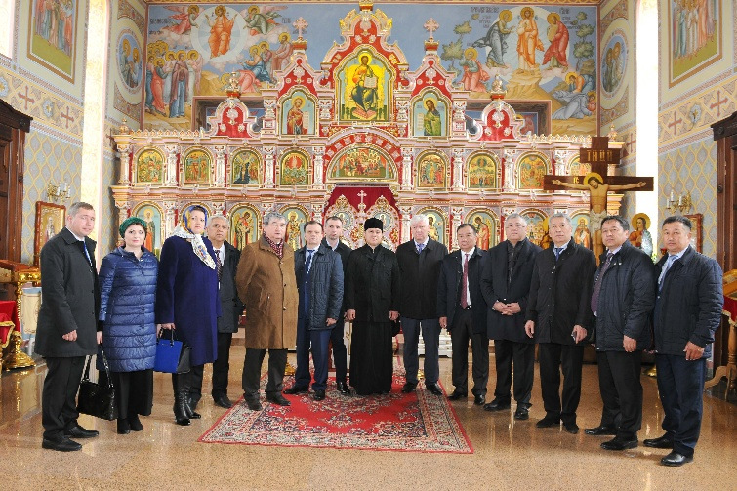
Практически ничего не осталось от бывших лагерей, за которыми навеки погребены изломанные судьбы, несбывшиеся надежды и мечтания наших сограждан, унесенные жестоким ветром сталинского террора в небытие. Это место и поныне является немым свидетелем человеческой трагедии ХХ века.
По завершению экскурсии в здании музея депутаты написали свои пожелания в «Книге Отзывов и Пожеланий». А также, посетили «Аллею памяти», мечеть возведенной в честь матерей и храм «12 Акмолинских великомучениц».

